Министерство образования Республики Саха (Якутия)
Муниципальное учреждение «Амгинское муниципальное управление образованием»
Чапчылганская средняя общеобразовательная школа имени Ф. Лобанова

Проектирование базы данных сельской малокомплектной школы.

Выполнила:
Пестерева Эльвира Васильевна
учитель информатики
Чапчылганской СОШ
им. Ф.Лобанова
Научный руководитель:
Максимов Василий Васильевич
к. ф.-.м. н., доцент
директор ЦДО ЯГУ «Ситим»

2005 год

Содержание:
Введение…………………………………………………………………………3
Глава I. Проектирование и разработка базы данных
1.1.Базы данных…………………………………………………………………….6
1.2.Этапы проектирования базы данных………………………………………....10
1.3.Реляционные базы данных…………………………………………………….12
1.4.СУБД ACCESS………………………………………………………………...17
Глава II. База данных сельской малокомплектной школы
2.1.Информационные потребности руководителя школы……………………….23
2.2.Структура базы данных………………………………………………………...30
2.3.Таблицы………………………………………………………………………....32
2.4.Формы…………………………………………………………………………...43
2.5.Запросы………………………………………………………………………….46
Заключение……………………………………………………………………..50
Литература………………………………………………………………………51
Приложение 1
Приложение 2
Приложение 3
Приложение 4

Введение.
Веками человечество накапливало знания, навыки работы, сведения об окружающем нас мире. Вначале информация передавалась из поколения в поколение в виде преданий и устных рассказов. Возникновение и развитие книжного дела позволило передавать и хранить информацию в более надежном письменном виде. Открытия в области электричества привели к появлению телеграфа, телефона, радио, телевидения – средств, позволяющих оперативно передавать и накапливать информацию. Развитие прогресса обусловило резкий рост информации, в связи с чем вопрос о ее сохранении и переработке становился год от года острее. С появлением вычислительной техники значительно упростились способы хранения, а главное, обработки информации. Развитие вычислительной техники на базе микропроцессоров привело к совершенствованию компьютеров и программного обеспечения. Появились программы, способные обработать большие потоки информации. С помощью таких программ создаются информационные системы. Целью любой информационной системы является обработка данных об объектах и явлениях реального мира и предоставление нужной человеку информации о них. [17]
В деловой или личной сфере часто приходится работать с данными из разных источников, каждый из которых связан с определенным видом деятельности. Для координации всех этих данных необходимы определенные знания и организационные навыки. Хранение информации – одна из важнейших функций компьютера. Одним из распространенных средств такого хранения, являются базы данных. [43]
Актуальность. В настоящее время, несмотря на повышение уровня компьютеризации общества, в сфере образования до сих пор недостаточно используются средства, позволяющие в достаточной мере автоматизировать процесс ведения документации и составление отчетности. Администраторы школ и учителя большую часть своего времени тратят на оформление различной документации и отчетов. Использование современных компьютерных технологий в административно-управленческой деятельности образовательных учреждений позволило бы организовать хранение информации в виде баз данных, что способствовало бы облегчению работы по обработке информации и ведению документации, подготовке отчетных документов.
Исходя из вышеизложенного, мы выделили в дипломной работе:
Объект исследования: проектирование базы данных в сельской малокомплектной школе.
Предмет исследования: процесс создания базы данных образовательного учреждения средствами СУБД.
Цель исследования: разработка прототипа базы данных сельской малокомплектной школы для поддержки административно-управленческой деятельности.
Задачи исследования:
- Изучить литературу по проблеме исследования и существующие базы данных школы.
- Определить особенности базы данных для эффективности административно-управленческой деятельности образовательного учреждения.
- Разработать структуру базы данных сельской малокомплектной школы.
Гипотеза исследования: базы данных школы должны быть разработаны с учетом информационных потребностей конкретных категорий пользователей.
Базы данных являются эффективным средством представления структур данных и манипулирования ими. Концепция баз данных предполагает использование интегрированных средств хранения информации, позволяющих обеспечить централизованное управление данными и обслуживание ими многих пользователей. [7] Современная БД должна удовлетворять следующим требованиям:
- адекватность предметной области;
- интегрированность данных;
- независимость данных;
- минимальная избыточность хранимых данных;
- целостность;
- обеспечение защиты от несанкционированного доступа или случайного уничтожения данных;
- гибкость и адаптивность структуры;
- динамичность данных и способность к расширению;
- возможность поиска по многим ключам.
База данных (БД) именованная совокупность данных, отражающая состояние объектов и их отношений в рассматриваемой предметной области; - система управления базами данных (СУБД) совокупность языковых и программных средств, предназначенных для создания, ведения и совместного применения БД многими пользователями;
- банк данных (БнД) основанная на технологии БД система программных, языковых, организационных и технических средств, предназначенных для централизованного накопления и коллективного использования данных; - информационная система (ИС) система, реализующая автоматизированный сбор, обработку и манипулирование данными и включающая технические средства обработки данных, программное обеспечение и соответствующий персонал. В качестве инструмента построения базы данных выбрана программа Microsoft Access. Эта СУБД отличается простотой использования в сочетании с широкими возможностями по разработке законченных приложений.
Microsoft Access позволяет объединять сведения из разных источников в одной реляционной базе данных. Создаваемые формы, запросы и отчеты дают пользователям возможность быстро и эффективно обновлять данные, получать ответы на вопросы, осуществлять поиск нужных данных, анализировать данные, печатать отчеты, диаграммы и почтовые наклейки.
В базе данных сведения из каждого источника сохраняются в отдельной таблице. При работе с данными из нескольких таблиц устанавливаются связи между таблицами. Для поиска и отбора данных, удовлетворяющих определенным условиям, создается запрос. Запросы позволяют также обновить или удалить одновременно несколько записей, выполнить встроенные или специальные вычисления. Для просмотра, ввода или изменения данных прямо в таблице применяются формы. Форма позволяет отобрать данные из одной или нескольких таблиц и вывести их на экран, используя стандартный или созданный пользователем макет. Для анализа данных или распечатки их определенным образом используется отчет. Например, можно создать и напечатать отчет, группирующий данные и вычисляющий итоги, или отчет для распечатки почтовых наклеек.
Функционально полная СУБД должна включать в свой состав средства, обеспечивающие потребности пользователей различных категорий на всех этапах жизненного цикла систем БД: проектирования, создания, эксплуатации.
Доклад состоит из двух глав, первая глава «Проектирование и разработка базы данных», вторая глава «База данных сельской малокомплектной школы», посвящена проектированию баз данных сельской малокомплектной школы, а также освещению методов построения таблиц, форм и запросов на примере, построения программы ведения документации учебного заведения.

Глава I. Проектирование и разработка базы данных.
1.1. Базы данных.
Компьютеры были созданы для решения вычислительных задач, однако со временем они все чаще стали использоваться и для построения систем обработки документов, а точнее, содержащейся в них информации. Такие системы обычно имеют следующие особенности:
- для обеспечения их работы нужны сравнительно низкие вычислительные мощности;
- данные, которые они используют, имеют сложную структуру
- необходимы средства сохранения данных между последовательными запусками системы.
Таким образом, информационная система обработки информации требует создания в памяти ЭВМ динамически обновляемой модели внешнего мира с использованием единого хранилища - базы данных.
База данных - это организованная на машинном носителе совокупность взаимосвязанных данных, содержащая сведения о различных сущностях конкретной предметной области (объектах, процессах, явлениях или событиях).
База данных (БД) состоит из двух компонентов: содержимого и оболочки. Оболочка БД, или ее постоянная часть, предназначена для обработки содержимого базы, т.е. данных, - это система управления базой данных (сокращенно СУБД). Основная функция СУБД – извлекать из данных, хранящихся в БД, ответы на запросы пользователя. Но, это далеко не единственная ее функция.
Система управления базами данных - это программа с помощью, которой информация вводится в базу, просматривается, сортируется, фильтруется, разыскивается, экспортируется (переводится в форматы других СУБД) или, наоборот, импортируется. В настоящее время существует несколько видов СУБД. Наиболее известными и популярными СУБД являются Access, FoxPro и Paradox. Каждая из этих систем имеет свои достоинствами и недостатками.
Основные функции СУБД:
- управление данными во внешней памяти (на дисках);
- управление данными в оперативной памяти;
- журнализация изменений и восстановление базы данных после сбоев;
- поддержание языков БД (язык определения данных, язык манипулирования данными).
Компоненты СУБД
- ядро, которое отвечает за управление данными во внешней и оперативной памяти и журнализацию,
- процессор языка базы данных, обеспечивающий оптимизацию запросов на извлечение и изменение данных и создание, как правило, машинно-независимого исполняемого внутреннего кода,
- подсистему поддержки времени исполнения, которая интерпретирует программы манипуляции данными, создающие пользовательский интерфейс с СУБД
- а также сервисные программы (внешние утилиты), обеспечивающие ряд дополнительных возможностей по обслуживанию информационной системы.
Клиент (или, как часто говорят, пользователь) обращается к БД, когда у него возникает информационная потребность. Обращаясь к машине, клиент должен выразить свою информационную потребность на понятном машине языке запросов. Соответствующее выражение мы будем называть формулой запроса. Получив эту формулу, система должна на основе имеющихся в ее распоряжении данных составить ответ. [29]. Функционально полная СУБД должна включать в свой состав средства, обеспечивающие потребности пользователей различных категорий на всех этапах жизненного цикла систем БД: проектирования, создания, эксплуатации.
Создание первых баз данных и СУБД стало возможно лишь с появлением достаточно дешевых и производительных устройств внешней памяти, какими стали жесткие диски (винчестеры), появившиеся во второй половине 60-х годов. В 70-е годы шла интенсивная разработка теоретических вопросов построения баз данных. В результате в начале 80-х годов на рынке появились мощные инструментальные средства проектирования и построения информационных систем. Однако, развитие информационных технологий в 90-х привело к появлению новых, более широких требований к обработке и представлению данных. Таким образом, теория баз данных, хотя и располагает впечатляющими достижениями, еще далека от завершения.
Существует большое разнообразие сложных типов данных, но исследования, проведенные на большом практическом материале, показали, что среди них можно выделить несколько наиболее общих. Обобщенные структуры называют также моделями данных, т.к. они отражают представление пользователя о данных реального мира. База данных может быть основана на одной или совокупности нескольких моделей данных. Любую модель данных можно рассматривать как объект, который характеризуется своими свойствами (параметрами), и над ней, как над объектом, можно производить какие-то действия. [17].
Любая модель данных должна содержать три компоненты:
- Структура данных - описывает точку зрения пользователя на представление данных.
- Набор допустимых операций, выполняемых на структуре данных. Модель данных предполагает, как минимум, наличие языка определения данных (ЯОД), описывающего структуру их хранения, и языка манипулирования данными (ЯМД), включающего операции извлечения и модификации данных.
- Ограничения целостности - механизм поддержания соответствия данных предметной области на основе формально описанных правил.
Каждая конкретная база данных предназначена для решения своего класса задач. В свою очередь для каждого класса задач характерен свой набор объектов и их признаков. [8].
Один из признаков, по которому можно классифицировать базы данных, - характер хранимой информации. Фактографические БД содержат данные, представляемые в краткой форме и строго фиксированных форматах. Такие БД являются аналогами бумажных картотек, например, библиотечного каталога или каталога видеотеки. Другой тип баз данных – документальные БД. Здесь аналогом являются архивы документов, например, архив судебных дел, архив исторических документов и пр.
Классификация по способу хранения данных делит БД на централизованные и распределенные. Вся информация в централизованной БД хранится на одном компьютере. Это может быть автономный ПК или сервер сети, к которому имеют доступ пользователи-клиенты. Распределенные БД используются в локальных и глобальных компьютерных сетях. В последнем случае разные части базы данных хранятся на разных компьютерах.
Выделяют три разновидности структуры данных: иерархическая, сетевая и табличная. Соответственно по признаку структуры базы данных делятся на: иерархические БД, сетевые БД и реляционные (табличные) БД. [43].
Иерархическая модель базы данных представляет собой совокупность элементов, расположенных в порядке их подчинения от общего к частному и образующих перевернутое дерево (граф). Данная модель характеризуется такими параметрами, как уровни, узлы, связи. Принцип работы модели таков, что несколько узлов более низкого уровня соединяется при помощи связи с одним узлом более высокого уровня. Узел – информационная модель элемента, находящегося на данном уровне иерархии.
Сетевая модель базы данных похожа на иерархическую. Она имеет те же основные составляющие (узел, уровень, связь), однако характер их отношений принципиально иной. В сетевой модели принята свободная связь между элементами разных уровней.
Термин «реляционный» (от латинского relation – отношение) указывает прежде всего на то, что такая модель хранения данных построена на взаимоотношении составляющих ее частей. В простейшем случае она представляет собой двухмерный массив или двухмерную таблицу, а при создании сложных информационных моделей составит совокупность взаимосвязанных таблиц.
Опыт использования баз данных позволяет выделить общий набор их рабочих характеристик:
- полнота – чем полнее база данных, тем вероятнее, что она содержит нужную информацию (однако не должно быть избыточной информации);
- правильная организация – чем лучше структурирована база данных, тем легче в ней найти необходимые сведения;
- актуальность – любая база данных может быть точной и полной, если она постоянно обновляется, т.е. необходимо, чтобы база данных в каждый момент времени полностью соответствовала состоянию отображаемого объекта;
- удобство для использования – база данных должна быть проста и удобна в использовании, и иметь развитые методы доступа к любой части информации. [35]

Глава 1.2. Этапы проектирования базы данных.
Хорошая структура базы данных является основой для создания адекватной требованиям, эффективной базы данных. Рассмотрим вопрос о проектировании баз данных. К любой базе данных возможен подход на каждом из следующих трех уровней:
- на уровне представлений данных конечного пользователя или прикладного программиста (внешнего представления);
- на уровне концептуального представления данных (представления администратора);
- на уровне внутреннего представления данных (с позиции системного программиста) или представления реализации.
Под представлением данных понимаются правила организации и кодирования данных.
Представление данных конечного пользователя (внешнее представление) является совокупностью требований к данным со стороны некоторой конкретной задачи или программы.
Для конечного пользователя внешнее представление является совокупностью спецификаций и реальных форматов данных, отражающих конкретные информационные потребности при решении некоторой задачи (проблемы). Представление прикладного программиста отображает элементы данных и их взаимосвязи так, что из данных, хранящихся в базе, может извлекаться скрытая в них информация (например, возраст человека по дате рождения и текущей дате).
Так как с данными обычно работают многие пользователи и прикладные программисты, имеется множество частично перекрывающихся внешних представлений данных.
Проектирование баз данных представляет собой длительный, трудоемкий и слабоформализованный процесс, от которого зависит жизнеспособность и эффективность проектируемой базы данных, ее способность к развитию. Важную роль при проектировании базы данных играет методология построения концептуальных моделей предметной области, включающая методы и средства, позволяющие спроектировать базу данных, удовлетворяющую заданным целям и требованиям пользователей и прикладных программистов.

Этапы проектирования базы данных
Ниже приведены основные этапы проектирования базы данных:
- Определение цели создания базы данных.
- Выделение категорий потенциональных пользователей баз данных.
- Определение текущих и будущих информационных потребностей.
- Выделение типовых запросов пользователей и базы данных.
- Построение структуры базы данных:
- определение таблиц, которые должна содержать база данных.
- определение необходимых в таблице полей.
- задание ключевых полей.
На первом этапе проектирования базы данных необходимо определить цель создания базы данных, основные ее функции и информацию, которую она должна содержать. Для этого, необходимо, в первую очередь, определить категории потенциальных пользователей базы данных, их текущие и будущие информационные потребности.
База данных должна отвечать требованиям тех, кто будет непосредственно с ней работать. Для этого нужно определить типовые запросы пользователей к базе данных, отчеты, которые она должна выдавать, формы, которые в настоящий момент используются для сбора и записи данных.

1.3.Реляционные базы данных.
Одним из наиболее естественных для пользователя способов представления данных — это двумерная таблица. Она привычна, понятна и обозрима. Модель базы данных, основанная на работе с двумерными таблицами, называется реляционной моделью, и впервые была предложена математиком, известным американским специалистом в области баз данных Э. Ф. Коддом. Основные концепции этой модели были впервые опубликованы в 1970 г. В статье «A Relational Model of Data for Lange Shared Data Bank» (САМС, 1970, Vol. 13, №6). Реляционная модель позволила решить одну из важнейших задач в управлении базами данных – обеспечить независимость представления и описания данных от прикладных программ, следствием чего было бы существенное упрощение проектирования и программирования баз данных. Поэтому после опубликования работ Кодда начались активные исследования по созданию реляционной системы управления базами данных. В результате этих исследований во второй половине 70-х годов был создан ряд коммерческих и некоммерческих реляционных СУБД. [40]
Доктор И.Ф. Кодд, автор реляционной модели, разработал целый список критериев, которым должна удовлетворять реляционная модель. Описание этого списка, часто называемого «12 правилами Кодда», требует введения сложной терминологии и выходит за рамки дипломной работы. Тем не менее можно назвать некоторые правила Кодда для реляционных систем. Реляционная система управления базами данных должна:
Представлять всю информацию в виде таблиц;
Поддерживать логическую структуру данных, независимо от их физического представления;
Использовать язык высокого уровня для структурирования, выполнения запросов и изменения информации в базах данных;
Поддерживать основные реляционные операции (выбор, проектирование и объединение), а также теоретико-множественные операции, такие как объединение, пересечение и дополнение;
Поддерживать виртуальные таблицы, обеспечивая пользователям альтернативный способ просмотра данных в таблицах;
Различать в таблицах неизвестные значения (nulls), нулевые значения и пропуски в данных;
Обеспечивать механизмы для поддержки целостности, авторизации, транзакций и восстановления данных.
Первое правило Кодда гласит, что вся информация в реляционных базах данных представляется значениями в таблицах. В реляционных системах таблицы состоят из горизонтальных строк и вертикальных столбцов. Все данные представляются в табличном формате, другого способа просмотреть информацию в базе данных не существует. Набор связанных таблиц образует базу данных. Таблицы в реляционной базе разделены, но полностью равноправны. Между ними не существует никакой иерархии. Каждая таблица состоит из строк и столбцов. Каждая строка описывает отдельный объект или сущность ученика, предмет, день недели или что-нибудь другое. Каждый столбец описывает одну характеристику объекта имя или фамилию ученика, его адрес, оценку, дату. Каждый элемент данных, или значение, определяется пересечением строки и столбца. Чтобы найти требуемый элемент данных, необходимо знать имя содержащей его таблицы, столбец и значение его первичного ключа, или уникального идентификатора. В реляционной базе данных существует два типа таблиц пользовательские таблицы и системные таблицы. Пользовательские таблицы содержат информацию, для поддержки которой собственно и создавались реляционные базы данных. Системные таблицы обычно поддерживаются самой СУБД, однако доступ к ним можно получить так же, как и к любым другим таблицам. Возможность получения доступа к системным таблицам, по аналогии с любыми другими таблицами, составляет основу другого правила Кодда для реляционных систем. Реляционная модель обеспечивает независимость данных на двух уровнях физическом и логическом. Физическая независимость данных означает с точки зрения пользователя, что представление данных абсолютно не зависит от способа их физического хранения. Как следствие этого, физическое перемещение данных никоим образом не может повлиять на логическую структуру базы данных. Другой тип независимости, обеспечиваемый реляционными системами - логическая независимость означает, что изменение взаимосвязей между таблицами и строками не влияет на правильное функционирование программных приложений и текущих запросов. В определении системы управления реляционными базами данных упоминаются три операции по выборке данных проектирование, выбор и объединение, которые позволяют строго указать системе, какие данные необходимо показать. Операция проектирования выбирает столбцы, операция выбора строки, а операция объединения собирает вместе данные из связанных таблиц. Виртуальные таблицы можно рассматривать как некоторую перемещаемую по таблицам рамку, через которую можно увидеть только необходимую часть информации. Виртуальные таблицы можно получить из одной или нескольких таблиц базы данных (включая и другие виртуальные таблицы), используя любые операции выбора, проектирования и объединения. Виртуальные таблицы, в отличие от «настоящих», или базовых таблиц, физически не хранятся в базе данных. В то же время необходимо осознавать, что виртуальные таблицы - это не копия некоторых данных, помещаемая в другую таблицу. Когда вы изменяете, данные в виртуальной таблице, то тем самым изменяете данные в базовых таблицах. В идеальной реляционной системе с виртуальными таблицами можно оперировать, как и с любыми другими таблицами. В реальном мире на виртуальные таблицы накладываются определенные ограничения, в частности на обновление. Одно из правил Кодда гласит, что в истинно реляционной системе над виртуальными таблицами можно выполнять все «теоретически» возможные операции. Большинство современных систем управления реляционными базами данных не удовлетворяют этому правилу полностью. В реальном мире управления информацией данные часто являются неизвестными или неполными: неизвестен телефонный номер, не захотели указать возраст. Такие пропуски информации создают «дыры» в таблицах. Проблема, конечно, состоит не в простой неприглядности подобных дыр. Опасность состоит в том, что из-за них база данных может стать противоречивой. Чтобы сохранить целостность данных в реляционной модели, так же, как и в правилах Кодда, для обработки пропущенной информации используется понятие нуля. «Нуль» не означает пустое поле или обычный математический нуль. Он отображает тот факт, что значение неизвестно, недоступно или неприменимо. Существенно, что использование нулей инициирует переход с двухзначной логики (да/нет) на трехзначную (да/нет/может быть). С точки зрения другого эксперта по реляционным системам, Дейта, нули не являются полноценным решением проблемы пропусков информации. Тем не менее, они являются составной частью большинства официальных стандартов различных реляционных СУБД.
Программное обеспечение реляционных моделей представляет собой второе поколение СУБД (первое поколение — сетевые, и иерархические, или древовидные СУБД). Э. Ф. Коддом доказано, что сетевое и древовидное представление данных может быть сведено к двумерным таблицам с некоторой избыточностью. Этот процесс, выполняемый шаг за шагом для каждой связи между данными в базе, называется нормализацией.
Двумерные таблицы представляют собой прямоугольные массивы, которые можно описать математически. Соответственно, Кодд ввел математическую терминологию для описания отношений и операций над данными, основанную на алгебре отношений или исчислении отношений.
В реляционной модели все данные логически структурированы внутри отношений (таблиц). Каждое отношение имеет имя и состоит из поименованных атрибутов (столбцов) данных. Каждый кортеж (строка) данных содержит по одному значению каждого из атрибутов. Преимущество реляционной модели заключается именно в этой простоте логической структуры.
Э. Ф. Кодд также разработал специальный язык манипулирования данными. Для такой базы, с помощью которого различные пользователи, могут выделять в базе данных интересующие их наборы элементов данных и связи между ними. Язык Кодда содержит операции, позволяющие извлекать подмножества столбцов таблицы для одних пользователей, создавая таблицы меньшей размерности, а также объединять таблицы для других пользователей, создавая при этом таблицы большей размерности. Благодаря операциям разрезания и склеивания, такие таблицы обладают гибкостью, которой лишено большинство древовидных и сетевых структур.
С логической точки зрения, база данных — это множество двумерных таблиц с операциями добавления, корректировки, удаления столбцов и строк. Э. Ф. Кодд по этому поводу пишет: «И прикладной программист, и случайный пользователь рассматривают базу данных как переменный во времени набор нормализованных отношений всевозможных степеней».
К основным достоинствам реляционного подхода к управлению базой данных следует отнести:
- наличие небольшого набора абстракций, которые позволяют сравнительно просто моделировать большую часть распространенных предметных областей и допускают точные формальные определения, оставаясь интуитивно понятыми;
- наличие простого и то же время мощного математического аппарата, опирающегося главным образом на теорию множеств и математическую логику и обеспечивающего теоретический базис реляционного подхода к организации баз данных;
- возможность манипулирования данными без необходимости знания конкретной физической организации баз данных во внешней памяти.
Несмотря на все свои достоинства, реляционные системы далеко не сразу получили широкое признание. Хотя уже во второй половине 70-х годов появились первые прототипы реляционных СУБД, долгое время считалось невозможным добиться эффективной реализации таких систем. Однако постепенное накопление методов и алгоритмов организации реляционных баз данных и управления ими привели к тому, что уже в середине 80-х годов реляционные системы практически вытеснили с мирового рынка ранние СУБД.
В настоящее время реляционные СУБД остаются одними из наиболее распространенных, несмотря на некоторые присущие им недостатки. Сейчас основным предметом критики реляционных СУБД является не их недостаточная эффективность, а некоторая ограниченность таких систем при использовании в так называемых нетрадиционных областях, в которых требуются предельно сложные структуры данных. Наиболее популярной реляционной СУБД в настоящее время является СУБД Microsoft Access.

1.4. СУБД ACCESS
Мicrosoft Ассеss появилась на рынке баз данных в конце 1992 года. Своему успеху она во многом была обязана низкой цене – всего $ 99. А когда ажиотаж прошел и был продан первый миллион копий, пользователи и разработчики с удивлением обнаружили у себя на столе настоящую базу данных.
С тех пор Мicrosoft выпустила еще пять версий Ассеss: 2.0 в мае 1994 года, Ассеss для Windows 95 ( называемую также Ассеss 95 или Ассеss 7.0 ) в ноябре 1995, Ассеss 97 ( или Ассеss 8.0 ) в январе 1997, Ассеss 2000 ( она же Ассеss 9.0 ) в июне 1999 и Ассеss 2002 ( которая входит в состав пакета Office XP и известна также как Ассеss 10.0 ) в июне 2001 года. Продукт быстро совершенствовался, становился все более удобным и мощным, стремительно расширялась среда его применения. Последние три версии Ассеss можно назвать вполне конкурентоспособным инструментом для разработки обычных и Интернет-приложений баз данных архитектуры клиент/сервер. [31]
Система управления базами данных Мicrosoft Ассеss - это функционально полная реляционная база данных. Это означает, что с помощью Access можно получить доступ к любым данным любого типа и использовать одновременно несколько таблиц базы данных. Использование реляционной СУБД позволять упростить структуру данных и, таким образом, облегчить выполнение работы. В ней предусмотрены все необходимые вам средства для определения и обработки данных, а также для управления ими при работе с большими объемами информации. Что касается легкости использования, то Мicrosoft Ассеss совершил здесь настоящий переворот, и многие для создания своих собственных баз данных и приложений обращаются именно к нему.
Как и другие продукты этой категории Access предназначена для хранения, и получения данных представления их в удобном виде и автоматизации часто выполняемых операция. Используя Access можно не только разрабатывать удобные формы ввода данных, но и обрабатывать данные, а также составлять сложные отчеты.
С другой стороны Access является мощным приложением Windows. Впервые производительность СУБД соответствует возможностям такой развитой операционной системой как Microsoft Windows. Поскольку и Windows Access – детища фирмы Microsoft, они очень хорошо взаимодействуют одна с другой. Система Access работает под управлением Windows; таким образом, все преимущества Windows доступны в Access. Это означает, что вы можете вырезать копировать и вставлять данные из любого приложения Windows в приложение Access и наоборот.
Практически все системы управления базами данных позволяют добавлять новые данные в таблицы. С этой точки зрения система управления базами данных не отличаются от программ электронных таблиц (Ехсеl), которые могут эмулировать некоторые функции баз данных. Система управления базами данных минимизируют общий объём базы данных. Для этого таблицы, содержащие повторяющиеся данные, разбиваются на несколько связанных таблиц.
Как реляционная система управления базами данных Ассеss обеспечивает доступ ко всем типам данных и позволяет одновременно использовать несколько таблиц базы данных.
Работая в среде Microsoft Office пользователь получает в своё распоряжение полностью совместимые с Ассеss текстовые документы (Word) , электронные таблицы (Ехсе1), презентации (Роwer Point). С помощью новых расширений для 1п1егпе1 можно напрямую взаимодействовать с данными из World Wide Web и транслировать представление данных на языке НТМL, обеспечивая работу с такими приложениями как 1п1егпе1; Ехр1огег и Netscape Navigator.
Ассеss специально спроектирован для создания многопользовательских приложений, где файлы базы данных являются разделяемыми ресурсами в сети. В Ассеss реализована надёжная система защиты от несанкционированного доступа к файлам.
База данных храниться в одном файле, но профессиональные пользователи предпочитают разделять базу данных на два файла: в одном хранятся объекты данных (таблицы, запросы), в другом объекты приложения (формы, отчёты, макросы, модули).
В последних версиях Ассеss представлен новый формат файла (МDЕ) -библиотеки, с помощью которого можно создавать приложения, не включая VВА-код.
Несмотря на то, что Ассеss является мощной и сложной системой, его использование не сложно для непрофессиональных пользователей.
Система управления базами данных предоставляет возможность контролировать задание структуры и описание своих данных, работу с ними и организацию коллективного пользования этой информацией. СУБД также существенно увеличивает возможности и облегчает каталогизацию и ведение больших объемов хранящейся в многочисленных таблицах информации. СУБД - включает в себя три основных типа функций: определение (задание структуры и описание) данных, обработка данных и управление данными. Все эти функциональные возможности в полной мере реализованы в Мicrosoft Ассеss. В практике, как правило, необходимо решать и задачи с использованием электронных таблиц и текстовых процессоров. Например, после подсчета или анализа данных необходимо их представить в виде определенной формы или шаблоны. В итоге пользователю приходится комбинировать программные продукты для получения необходимого результата. В этом смысле все существенно упростят возможности, предоставляемые Мicrosoft Ассеss.
Существует три принципиальных отличия между системой управления базами данных и программами электронных таблиц:
1. Система управления базами данных разрабатываются с целью обеспечения эффективной обработки больших объёмов информации, намного больших, чем те, с которыми справляются электронные таблицы.
2. Система управления базами данных может легко связывать две таблицы так, что для пользователя они будут представляться одной таблицей. Реализовать такую возможность в электронных таблицах практически невозможно.
3. Система управления базами данных минимизируют общий объём базы
данных. Для этого таблицы, содержащие повторяющиеся данные, разбиваются на несколько связанных таблиц.
Ассеss - мощное приложение Windows. При этом производительность системы управления базами данных органично сочетаются со всеми удобствами и преимуществами Windows.
Как реляционная система управления базами данных Ассеss обеспечивает доступ ко всем типам данных и позволяет одновременно использовать несколько таблиц базы данных.
Работая в среде Microsoft Office пользователь получает в своё распоряжение полностью совместимые с Ассеss текстовые документы (Word), электронные таблицы (Ехсе1), презентации (Роwer Point).
Исходное окно Access отличается простотой и лаконичностью. Шесть вкладок этого окна представляют шесть объектов, с которыми работает программа.
Таблицы – основные объекты базы данных. В них хранятся данные. Реляционная база данных может иметь много взаимосвязанных таблиц.
Запросы – это специальные структуры, предназначенные для обработки данных в таблицу.
Формы – это объекты, с помощью которых в базу вводят новые данные или просматривают имеющиеся.
Отчеты – это формы «наоборот». С их помощью данные выдают на принтер в удобном и наглядном виде.
Макросы – это макрокоманды. Если какие-то операции с базой производятся особенно часто, имеет смысл, сгруппировать несколько команд в один макрос и назначить его выделенной комбинации и клавиш.
Модули – это программные процедуры, написанные на языке Visual Basic. Если стандартных средств Access не хватает для удовлетворения особо изощренных требований заказчика, программист может расширить возможности системы, написав для этого необходимые модули.
Определение таблиц, которые должна содержать база данных.
Одним из наиболее сложных этапов в процессе проектирования базы данных является разработка таблиц, так как результаты, которые должна выдавать база данных (отчеты, выходные формы и др.) не всегда дают полное представление о структуре таблицы.
При проектировании таблиц вовсе не обязательно использовать Microsoft Access. Сначала лучше разработать структуру на бумаге. При проектировке таблиц, рекомендуется руководствоваться следующими основными принципами:
- Информация в таблице не должна дублироваться. Не должно быть повторений и между таблицами.
Когда определенная информация храниться только в одной таблице, то и изменять ее придется только в одном месте. Это делает работу более эффективной, а также исключает возможность несовпадения информации в разных таблицах. Например, в одной таблице должны содержаться адреса и телефоны клиентов.
- Каждая таблица должна содержать информацию только на одну тему.
Сведения на каждую тему обрабатываются намного легче, если содержаться они в независимых друг от друга таблицах. Например, адреса и заказы клиентов хранятся в разных таблицах, с тем, чтобы при удалении заказа информация о клиенте осталась в базе данных.
Определение необходимых в таблице полей.
Каждая таблица содержит информацию на отдельную тему, а каждое поле в таблице содержит отдельные сведения по теме таблицы. Например, в таблице с данными о клиенте могут содержаться поля с названием компании, адресом, городом, страной и номером телефона. При разработке полей для каждой таблицы необходимо помнить:
- Каждое поле должно быть связано с темой таблицы.
- Не рекомендуется включать в таблицу данные, которые являются результатом выражения.
- В таблице должна присутствовать вся необходимая информация.
- Информацию следует разбивать на наименьшие логические единицы (Например, поля «Имя» и «Фамилия», а не общее поле «Имя»).
Задание индивидуального значения каждому полю.
С тем чтобы Microsoft Access мог связать данные из разных таблиц, например, данные о клиенте и его заказы, каждая таблица должна содержать поле или набор полей, которые будут задавать индивидуальное значение каждой записи в таблице. Такое поле или набор полей называют основным ключом.
Определение связей между таблицами.
После распределения данных по таблицам и определения ключевых полей необходимо выбрать схему для связи данных в разных таблицах. Для этого нужно определить связи между таблицами.
Желательно изучить связи между таблицами в уже существующей базе данных.
Обновление структуры базы данных.
После проектирования таблиц, полей и связей необходимо еще раз просмотреть структуру базы данных и выявить возможные недочеты. Желательно это сделать на данном этапе, пока таблицы не заполнены данными.
Для проверки необходимо создать несколько таблиц, определить связи между ними и ввести несколько записей в каждую таблицу, затем посмотреть, отвечает ли база данных поставленным требованиям. Рекомендуется также создать черновые выходные формы и отчеты и проверить, выдают ли они требуемую информацию. Кроме того, необходимо исключить из таблиц все возможные повторения данных.
Добавление данных и создание других объектов базы данных.
Если структуры таблиц отвечают поставленным требованиям, то можно вводить все данные. Затем можно создавать любые запросы, формы, отчеты, макросы и модули.
Использование средств анализа в Microsoft Access.
В Microsoft Access существует два инструмента для усовершенствования структуры баз данных. Мастер анализа таблиц исследует таблицу, в случае необходимости предлагает новую ее структуру и связи, а также переделывает ее.
Анализатор быстродействия исследует всю базу данных, дает рекомендации по ее улучшению, а также осуществляет их.
Вывод по I главе: Базы данных (БД) составляют в настоящее время основу компьютерного обеспечения информационных процессов, входящих практически во все сферы человеческой деятельности. Также они являются эффективным средством представления структур данных и манипулирования ими. Программное обеспечение реляционных моделей представляет собой естественный для пользователя способ представления информации в виде двумерных таблиц. Наиболее популярная СУБД Microsoft Access объединяет сведения из разных источников в одной реляционной базе данных. Microsoft Access, поддерживаются два способа создания базы данных. Имеется возможность создать пустую базу данных, а затем добавить в нее таблицы, формы, отчеты и другие объекты. Такой способ является наиболее гибким, но требует отдельного определения каждого элемента базы данных. Имеется также возможность сразу создать с помощью мастера базу данных определенного типа со всеми необходимыми таблицами, формами и отчетами. Исходя из выше изложенного, создание базы данных малокомплектной сельской школы возможно на основе СУБД Access.

Глава II. База данных сельской малокомплектной школы.
2.1. Информационные потребности руководителя школы.
Важной составляющей современной образовательной системы является сельская школа, призванная содействовать сохранению и развитию национальных традиций, нравственных ценностей, росту уникального потенциала отечественной культуры.
В связи с ростом требований к информационно-аналитической деятельности директора школы в управленческой науке идет активный поиск путей эффективного сбора, хранения и анализа школьной педагогической информации. Разрабатываются различные модели информационных блоков, предлагаются сводные таблицы и диаграммы для анализа основных показателей учебно-воспитательного процесса. Однако остается нерешенным вопрос об эффективном хранении и оперативном извлечении необходимой управленческой информации, являющийся одним из важнейших, с точки зрения, научной организации педагогического труда директора школы.
В научной литературе указываются виды и свойства управленческой информации; так, под свойством полноты информации понимается, что «информация … должна быть максимально полной по объему»[49]. Не отрицая такой формулировки, напомним, что в информатике свойство полноты информации трактуется как количественный ее признак – «полнота информации означает, что она содержит минимальный, но достаточный для принятия решений состав».[18] Принимая такую трактовку в качестве базовой, можно утверждать, что руководителю школы необходимо располагать информационной системой, в которой содержится информация, достаточная для анализа и принятия решений и которая должна оперативно извлекаться из нее. Однако, построение такой системы крайне затруднено в связи с информационной насыщенностью процессов управления школой, нехваткой сил и времени на ее построение и потребности руководителя школы в технологии выделения необходимой управленческой информацию из всего ее объема. Для решения этой задачи нами выделена последовательность связанных с ключевыми умениями информационно-аналитической деятельности дескрипторов. Выделено два вида дескрипторов: связанных с функциональными обязанностями руководителя школы (обязательный компонент) и учитывающие особенности конкретной школы, ее экспериментальной работы (вариативный компонент). Данный список, полученный из материалов исследования информационной деятельности директора школы, обладает свойством полноты одновременно содержит избыточное количество дескрипторов для конкретной школы. На основе этого списка для реализации руководителем информационно-аналитической деятельности создана структура информационной системы для ЭВМ с подробным описанием классификационных объектов и связей между ними. [1]
В нынешний период в российской школе развертывается интересный процесс освоения руководителями компьютеров и внедрения информационных технологий в управление образовательными учреждениями. В самом факте существования этого процесса нет ничего удивительного – он является закономерным следствием компьютеризации и информатизации всего общества. Характер же протекания процесса внедрения информационных технологий в управление образованием выявляет интересное противоречие между темпами и масштабами расширения спектра рынка информационных технологий и потребностями и желанием руководителей внедрять новые информационные технологии в практику управленческой деятельности. Причем, потребности и желания руководителей применять информационные технологии далеко не всегда ограничиваются только финансовыми возможностями. Корень выявленного противоречия лежит в характере восприятия руководителями компьютера и информационных технологий. А восприятие, в свою очередь, формируется в процессе обучения руководителей работе на компьютере и освоения информационных технологий.[6]
Эффективность функций управления во многом зависит от создания оптимальной системы внутришкольной информации и отчетности, т.к. именно школьная документация содержит качественные и количественные характеристики образовательной деятельности.[37]
Исходя из вышеизложенного, определим информационные потребности администрации школы. Для того чтобы определить информационные потребности, нужно уточнить функциональные обязанности каждого члена администрации школы.

2.1.1.Функциональные обязанности директора школы
Основными направлениями деятельности директора школы являются:
1.Организация образовательной (учебно-воспитательной) работы школы;
2.Обеспечение административно-хозяйственной (производственной) работы школы;
3.Создание режима соблюдения норм и правил техники безопасности в школе.
Должностные обязанности директора школы:
1.Осуществляет общее руководство учебным заведением; организует и контролирует работу коллектива по всем направлениям его деятельности.
2.Осуществляет руководство коллективом работников заведения, как штатных, так и внештатных; обеспечивает подбор и расстановку кадров; устанавливает в соответствии с трудовым законодательством, правилами внутреннего трудового распорядка, служебными и квалификационными характеристиками круг обязанностей работников учебного заведения; создает необходимые условия для повышения их научно-методического уровня, педагогической и специальной квалификации.
3. Создает необходимые условия для урочной и внеурочной деятельности учащихся, высокой производительности труда персонала учебного заведения, творческого роста работников, осуществления педагогических экспериментов.
4.Представляет работников учебного заведения, которые отличились в работе, к поощрениям.
5.Возглавляет педагогический совет учебного заведения, координирует деятельность методических объединений учителей, родительских комитетов, оказывает помощь органам ученического самоуправления.
6.Решает вопросы, связанные финансово-хозяйственной деятельностью учебного заведения, обеспечивает учет, сохранность и пополнение учебно-материальной базы, рациональное использование бюджетных средств, а также средств, которые поступают из других источников финансирования в доход учебного заведения; распоряжается в соответствии с действующим законодательством наличными средствами и имуществом.
7.Обеспечивает творческие связи с другими учебными заведениями, организациями и учреждениями, средствами массовой информации и др.
8.Обеспечивает правильное ведение и сохранность документации, учет, контроль, за исполнением служебных документов, своевременное рассмотрение заявлений, жалоб, соблюдение прав и гарантий учащихся и работников учебного заведения, выполнение правил санитарно-гигиенического режима, охраны труда.
9.Отчитывается, о проделанной работе учебного заведения, перед соответствующими органами, несет ответственность за свою деятельность перед советом школы, выступает в качестве его представителя в общественных организациях.
Директор школы должен знать:
·Законодательные акты РФ и РС (Я) в области образования, нормативно-правовые документы по вопросам образования, воспитания, организации учебно-воспитательного процесса, правам ребенка;
·Основы трудового законодательства;
·Концепции развития образования, воспитания школы;
·Основы управления и экономики образования;
·Организацию финансово-хозяйственной деятельности;
·Методы учета, анализа и контроля деятельности подразделений учебного заведения;
·Педагогику, психологию, физиологию детей и подростков, основы социологии;
·Правила и нормы охраны труда и др.
Директор школы имеет право в пределах своей компетенции:
1.Издавать приказы и давать обязательные распоряжения работникам школы.
2.Поощрять и привлекать к дисциплинарной и иной ответственности работников школы.
3.Привлекать к дисциплинарной ответственности, установленной уставом и правилами о поощрениях и взысканиях, обучающихся за поступки.
4.Заключать договоры, в том числе трудовые.
5.Присутствовать на любых занятиях, проводимых с учащимися школы (без права входить в класс после начала занятий без экстренной необходимости и делать замечания педагогу в течение занятий).
6.Вносить в необходимых случаях временные изменения в расписание занятий, отменять занятия, временно объединять группы и классы для проведения совместных занятий.
7.Делегировать свои полномочия, выдавать доверенности.

2.1.2.Функциональные обязанности заместителя директора по учебно-воспитательной работе.
1. Общие положения
1.1. Заместитель директора школы по учебно-воспитательной работе назначается и освобождается от должности директором школы
1.2 Заместитель директора школы по учебно-воспитательной работе соблюдает Конвенцию о правах ребенка. В своей работе он руководствуется Конституцией и законами Российской Федерации, указами Президента Российской Федерации и Республики Саха (Якутия), решениями Правительства Российской Федерации и, Республики Саха (Якутия), органами управления образования всех уровней по вопросам образования и воспитания обучающих; правилами и нормами охраны труда, техники безопасности и противопожарной защиты, а также Уставом и локальными правовыми актами школы (в том числе Правилами внутреннего трудового распорядка, приказами и распоряжениями директора, настоящей должностной инструкцией), трудовым договором (контрактом).
1.3. Заместитель директора школы по учебно-воспитательной работе подчиняется непосредственно директору школы и является его первым заместителем. Он отвечает: за организацию учебно-воспитательного процесса в школе; за соблюдение дисциплины и внутреннего порядка на территории школы; за создание кабинетной системы в школе и постоянное ее совершенствование; за профессиональную подготовку учителей; за экспериментальную, методическую и инновационную работу в школе.
2. Должностные обязанности
2.1. Заместитель директора школы по учебно-воспитательной работе работает в режиме ненормированного рабочего дня по графику, составленному исходя из 40-часовой рабочей недели и утвержденному директором школы.
2.2.Заместитель директора школы по учебно-воспитательной работе обязан: организовать текущее и перспективное планирование деятельности педагогического коллектива;
координировать работу учителей и других педагогических работников по выполнению учебных планов и программ;
визировать приказы директора школы по вопросам организации учебно-воспитательного процесса;
руководить работой по изучению, обобщению и внедрению передового опыта в учебный процесс;
организовывать работу по отбору кандидатов для поступления в педагогические образовательные учреждения;
координировать разработку необходимой учебно-методической документации;
осуществлять систематический контроль, за качеством образовательного процесса и объективностью оценки результатов ЗУН обучающихся, работой кружков и факультативов; посещать уроки и другие виды учебных занятий, проводимых педагогическими работниками школы (не менее 5 уроков в неделю), анализировать их форму и содержание, доводить результаты анализа до сведения педагогов;
организовывать работу по подготовке и проведению экзаменов;
планировать и контролировать проведение родительских собраний, принимать родителей (лиц, их заменяющих) по вопросам организации учебно-воспитательного процесса;
оказывать помощь педагогическим работникам в освоении и разработке инновационных программ и технологий;
осуществлять контроль за учебной нагрузкой обучающихся;
составлять расписание учебных занятий и других видов образовательной деятельности, обеспечивать качественную и своевременную замену уроков временно отсутствующих учителей, вести журнал учета пропущенных и замещенных уроков
обеспечивать своевременное составление установленной отчетной документации, контролировать правильное и своевременное ведение педагогами классных журналов, другой документации; участвовать в комплектовании школы, принимать меры по сохранению контингента обучающихся;
контролировать соблюдение обучающимися правил для учащихся;
участвовать в подборе и расстановке педагогических кадров;
организовывать повышение квалификации и профессионального мастерства учителей, руководить работой методических объединений;
вносить предложения по совершенствованию образовательного процесса, участвовать в работе педагогического совета школы;
принимать участие в подготовке и проведении аттестации педагогических и других работников школы; вести табель учета рабочего времени подчиненных ему педагогов и учебно-вспомогательного состава;
организовывать проведение паспортизации учебных кабинетов, мастерских, спортзала, принимать меры по оснащению их современным оборудованием, наглядными пособиями и техническими средствами обучения, контролировать их учет и содержание; организовывать пополнение библиотеки учебно-методической и художественной литературой, журналами и газетами;
организовывать работу по соблюдению в образовательном процессе норм и правил охраны труда;
контролировать своевременное проведение инструктажа по технике безопасности с учащимися и его регистрацию в журнале;
руководить экспериментальной, методической и инновационной работой в школе; организовывать своевременное и правильное доведение приказов директора школы и вышестоящих органов образования до учителей и служб, а также проверку их выполнения; повышать свою квалификацию.

2.1.3.Функциональные обязанности заместителя директора по воспитательной работе
Заместитель директора по воспитательной работе отвечает за:
- организацию воспитательной работы в школе;
- проводит анализ воспитательной работы в школе;
- оказывает помощь в организации методической и воспитательной работы руководителям студий, кружков и объединений;
- возглавляет работу по созданию, развитию и эффективному функционированию ученической организации по защите прав учащихся в школе;
- способствует внедрению новых форм и методов воспитательной работы по рекомендациям научных учреждений, работающих по проблемам воспитания;
- осуществляет связь и координацию работы с внешкольными учреждениями;
организует вовлечение учащихся в различные кружки и секции в школе и во внешкольных учреждениях, поддерживает связь с их руководителями.
Управление образовательным учреждением неизбежно требует создания многих видов документов, без которых невозможно решать задачи управления и отчетности, кадрового обеспечения деятельности образовательного учреждения и т.п.
Систематизация школьных дел способствует правильному ведению школьной документации, своевременной обработке первичной информации, упрощению учета, соблюдению принципов доступности и сопоставимости учетных данных. Исходя из этого, можно проектировать базу данных школы, которая поможет администрации школы в электронном обороте документов.

2.2. Структура базы данных.
Создание базы данных выполняется с помощью определенной СУБД. Нами выбрана реляционная система управления базой данных Microsoft Access, как наиболее подходящая нашим требованиям. Следует отметить, что реляционная база данных представляет собой систему взаимосвязанных таблиц. С этой точки зрения система управления базами данных похожа на программы электронных таблиц (Ехсе1), которые могут эмулировать некоторые функции баз данных..
Существует три принципиальных отличия между системой управления базами данных и программами электронных таблиц:
1. Система управления базами данных разрабатываются с целью обеспечения эффективной обработки больших объёмов информации, чем те, с которыми справляются электронные таблицы.
2. Система управления базами данных может легко связывать две таблицы так, что для пользователя они будут представляться одной таблицей. Реализовать такую возможность в электронных таблицах практически невозможно.
3. Система управления базами данных минимизируют общий объём базы данных. Для этого таблицы, содержащие повторяющиеся данные, разбиваются на несколько связанных таблиц.
База данных должна отвечать требованиям тех, кто будет непосредственно с ней работать. Проектируемая база данных «Школа» создается для работы администрации школы с электронной документацией.
На первом этапе проектирования базы данных необходимо определить цель создания базы данных, основные ее функции и информацию, которую она должна содержать. То есть нужно определить основные темы таблиц базы данных и информацию, которую будут содержать поля таблиц. Проектируемая нами база данных может состоять из 14 таблиц, форм, запросов и отчетов.
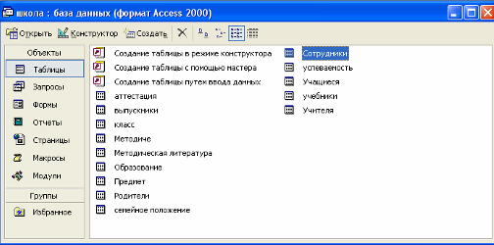

Структура базы данных:
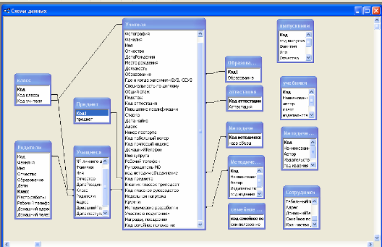

2.3.Таблицы.
При проектировании таблиц вовсе не обязательно использовать Microsoft Access. Сначала лучше разработать структуру на бумаге. При проектировке таблиц, рекомендуется руководствоваться следующими основными принципами:
- Информация в таблице не должна дублироваться. Не должно быть повторений и между таблицами.
- Когда определенная информация храниться только в одной таблице, то и изменять ее придется только в одном месте. Это делает работу более эффективной, а также исключает возможность несовпадения информации в разных таблицах.
- Каждая таблица должна содержать информацию только на одну тему.
- Сведения на каждую тему обрабатываются намного легче, если содержаться они в независимых друг от друга таблицах.
Проектируемая нами база данных состоит из 14 таблиц:
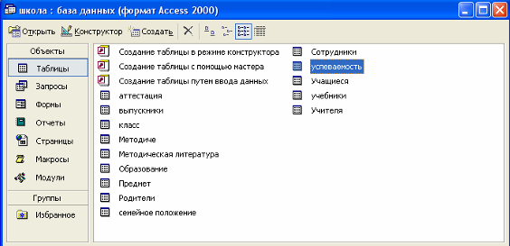
Создание таблиц
Создание таблицы в режиме конструктора
Начало работы: создание структур таблиц в базе данных в режиме «Конструктор» Создание таблицы в режиме конструктора
Для перехода в окно базы данных нажмите клавишу F11.
- Выберите Таблицы в списке Объекты и нажмите кнопку Создать на панели инструментов окна базы данных.
- Дважды щелкните строку Режим конструктора.
- Определите все нужные поля в таблице.
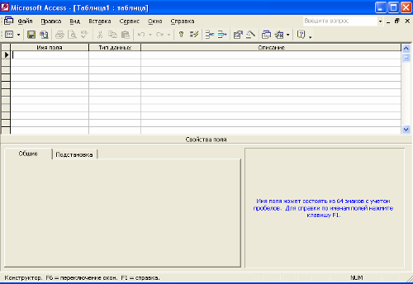
Инструкции
Откройте таблицу в режиме конструктора.
- Чтобы вставить в таблицу поле, щелкните строку, над которой его нужно поместить, и нажмите кнопку Добавить строки на панели инструментов.
- Чтобы добавить поле в конец таблицы, щелкните первую пустую строку.
- Щелкните ячейку в столбце Имя поля и введите уникальное имя поля.
- В столбце Тип данных можно оставить настройку по умолчанию (Текстовый) или выбрать из раскрывающегося списка ячейки столбца Тип данных другой тип данных.
- В столбце Описание введите описание данных, которые будет содержать это поле. Текст описания будет выводиться в строке состояния при добавлении данных в поле, а также будет включен в описание объекта таблицы. Вводить описание не обязательно.
- До того, как сохранить таблицу, определите первичный ключ.
Инструкции
- Откройте таблицу в режиме конструктора.
- Выделите одно или несколько полей, которые требуется определить как поля первичного ключа.
- Для выделения одного поля щелкните область выделения строки нужного поля.
- Для выделения нескольких полей щелкните область выделения для каждого поля, удерживая нажатой клавишу CTRL.
  - Нажмите кнопку Ключевое поле на панели инструментов.
Примечание. Если порядок полей в составном первичном ключе должен отличаться от порядка полей в таблице, нажмите кнопку Индексы на панели инструментов, чтобы открыть окно «Индексы», и укажите другой порядок полей для индекса с именем «PrimaryKey».
Примечание. Поле первичного ключа определять не обязательно, но желательно. Если первичный ключ не был определен, то при сохранении таблицы откроется окно запроса на создание ключевого поля.
Для сохранения таблицы нажмите кнопку Сохранить на панели инструментов, а затем введите для нее уникальное имя.
Режим конструктора позволяет наиболее гибко управлять всеми создаваемыми и уже имеющимися компонентами определения таблицы.
1.Установите указатель мыши на строку «Создание таблицы в режиме конструктора» и дважды нажмите на левую клавишу мыши.
2.Текстовый курсор окажется в первой строке столбца с названием «Имя поля». Напишите здесь такое название, по которому можно легко определить, какие данные будут храниться в этом поле (например, Фамилия сотрудника или Автор книги).
3.На клавиатуре нажмите на клавишу Таb — текстовый курсор переместится в столбец «Тип данных». Установите указатель мыши на черную стрелку в правой части поля и нажмите на левую клавишу мыши.
4.Переместите указатель мыши на строку с подходящим типом данных и один раз нажмите на левую клавишу мыши.
5.На клавиатуре нажмите на клавишу Таb — текстовый курсор переместится в столбец «Описание». Ввод текста в этот столбец необязателен, но желателен, так как при работе с формами этот текст появляется в строке состояния.
6.Повторите действия 2-5 для всех полей будущей таблицы.
7.Когда создание таблицы будет завершено, установите курсор на кнопку «Сохранить» и один м раз нажмите на левую клавишу мыши.
8.В окне диалога «Сохранение» предварительное название «Таблица 1» будет выделено цветом. Не снимая этого выделения, напишите осмысленное название для таблицы и, переместив указатель мыши на кнопку «ОК», нажмите на левую клавишу мыши.
В данном случае мы рассмотрим пример таблицы «Предмет» в режиме конструктора.
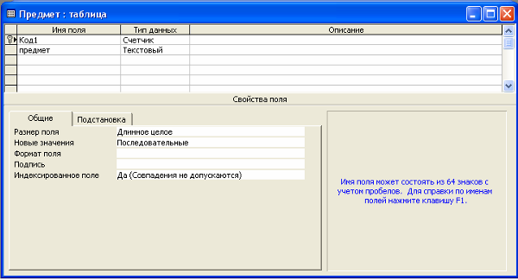
В данной таблице всего поля: код1 - \тип данных счетчик и предмет – тип данных текстовый, ключевое поле код1.
Определение типа данных полей
Текстовый — текст, включая числа, над которыми и
производятся вычисления. Размер поля до 255 символов.
Поле МЕМО — текст длиной до 64 тысяч символов
Текст может содержать числа, над которыми не производятся вычисления.
Числовой — числовые данные для математических вычислений. Для финансовых расчетов этот тип непригоден.
Дата/время — этот тип используется для хранения да
и времени.
Денежный — используется для финансовых расчетов
В целой части числа можно записать до 1 5 символов, 1дробной — до четырех. К числам дописываются наименования валют.
Счетчик — автоматически нумерует записи.
Логический — может содержаться только одно из двух возможных значений, например, «Да — Нет», «Вкл —Выкл».
Поле объекта ОLЕ — документы, подготовленные в Word, Ехсеl, рисунки, звуки, созданные в других программах, использующих протокол ОLЕ. Размер поля ограничен объемом диска компьютера.
Гиперссылка — поле для хранения гиперссылки. Размер поля до 64 тысяч символов.
Мастер подстановок — мастер, создающий поле, связанное с полем другой таблицы.
Теперь закроем режим конструктор, появится диалоговое окно: Сохранить изменения макета или структуры «таблицы Таблица 1»? После того как подтвердите сохранение появится такое диалоговое окно:
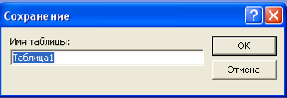
В окне имя таблицы пишем выбранное вами название. После этого заполняем таблицу «Предмет».
Заполненная таблица буде выглядеть так:
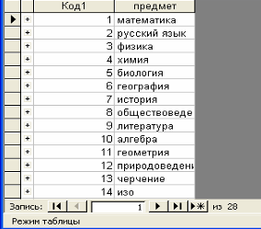

Определение таблиц, которые должна содержать база данных
Одним из наиболее сложных этапов в процессе проектирования базы данных является разработка таблиц, так как результаты, которые должна выдавать база данных (отчеты, выходные формы и др.) не всегда дают полное представление о структуре таблицы.
Определить в таблице каждое поле. Поля таблицы содержат данные, представляющие порции записи. Пользователь имеет возможность определять формат отображения данных, указывать значения по умолчанию и ускорять операции поиска и сортировки, задавая значения свойств полей в разделе Свойства поля в режиме конструктора таблицы. В Microsoft Access свойства полей используются при просмотре или изменении данных пользователем. Например, заданные пользователем значения свойств «Формат поля», «Маска ввода» и «Подписъ» определяют вид базы данных таблицы и запроса. Элементы управления в новых формах и отчетах, присоединенные к полям таблицы, наследуют эти свойства полей базовой таблицы по умолчанию. Другие свойства позволяют определить условия на значения полей или задать обязательный ввод данных в поле. Microsoft Access будет проверять выполнение этих условий при каждом добавлении или изменении данных в таблице. Для добавления поля в конец структуры таблицы нужно выбрать первую пустую строку структуры. Для вставки поля в середину структуры следует выбрать строку, над которой требуется добавить новое поле, и нажать кнопку «Добавить» строки на панели инструментов. В столбец Имя столбца ввести имя поля; в столбце «Тип данных» выбрать требуемый тип данных в раскрывающемся списке либо оставить настройку по умолчанию (Текстовый). В столбце «Описание» можно ввести необязательное краткое описание поля. Текст описания будет выводится в строке состояния при добавлении данных в поле, а также будет включен в описание объекта таблицы. При необходимости можно задать значения свойств поля в бланке свойств в нижней части окна.
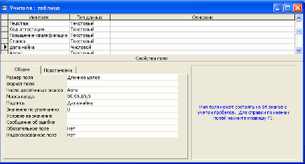

Назначить ключевые поля таблицы. Наличие в таблице ключевых
полей не обязательно. Однако если они не были определены, то при
сохранении таблицы выдается вопрос, нужно ли их создавать.
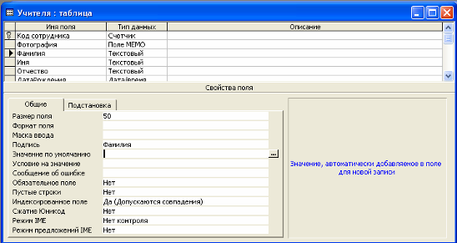
6. Для сохранения таблицы нажать кнопку «Сохранить» на панели
инструментов, введя допустимое имя таблицы.
Данные таблицы - информация, которая сохранена в таблице. Все данные таблицы хранятся в строках, каждая из которых содержит порции информации в столбцах, определенных в структуре таблицы. Данные - та часть таблицы, к которой обычно должны иметь доступ пользователи приложения (например, данные таблицы могут выводиться в элементах управления, размещенных в формах и отчетах, либо предоставляться в режиме таблицы). В данной базе данных, таблицы легче заполнять через форму, т.к. открывать и заполнять все четыре таблицы нецелесообразно-трудоемкий процесс.
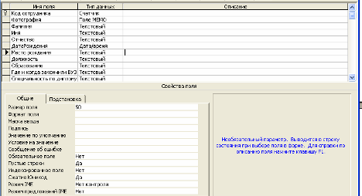

Если данная таблица является связанной, то добавлять в нее новое поле в текущей базе данных невозможно. Если связанная таблица является таблицей Microsoft Access, для добавления поля необходимо открыть исходную базу данных. Если связанная таблица является таблицей другого приложения, то для добавления поля необходимо открыть исходный файл в этом приложении.
Связывание (присоединение) таблиц - установление связи с данными, сохраняемыми в таблицах другого приложения, позволяющей просматривать и изменять данные и в исходном приложении, и в Microsoft Access.
Допускается также связывание таблиц из других приложений Microsoft Access, позволяющее использовать их без открытия исходной базы данных. В предыдущих версиях Microsoft Access в качестве основного термина для данного процесса использовался термин "присоединение".
Линия связи показывает, определена ли связь между двумя таблицами и тип этой связи. Для изменения связи установите указатель на линию связи и дважды нажмите кнопку мыши. Если наложены условия целостности данных, то на каждом конце линии связи появляются следующие символы:
- Сторона "один" отношения.
- ∞ Сторона "многие" отношения.
Связывание таблиц служит для того, чтобы получить из всех связанных таблиц единую виртуальную таблицу, из которой в дальнейшем можно будет выбирать любые сочетания полей, которые будет давать необходимую информацию. Связывание таблиц осуществляется открытием окна схемы данных, позволяющее просматривать, изменять и определять связи между таблицами или запросами. Для того чтобы связать таблицу нужно сделать следующее. Нажмите кнопку «Схема данных» на панели инструментов. Если в базе данных не определено никаких связей, то на экран автоматически будет выведено окно «Добавление таблицы». Если необходимо добавить таблицы до определения связей, а диалогового окна Добавление таблицы на экране нет, нажмите кнопку «Добавить таблицу» на панели инструментов.
Дважды щелкните имена таблиц, для которых требуется определить связи. Затем закройте диалоговое окно «Добавление таблицы».
Для связывания полей выберите поле в одной таблице и перетащите его на соответствующее поле во второй таблице.
Для связывания сразу нескольких полей переместите их при нажатой клавише СТRL..
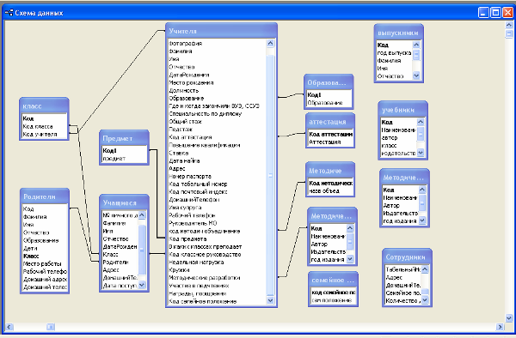
В большинстве случаев связывают ключевое поле (представленное в списке полей полужирным шрифтом) одной таблицы с соответствующим ему полем (часто имеющим то же имя), которое называют полем внешнего ключа во второй таблице. Связанные поля не обязательно должны иметь одинаковые имена, но они должны иметь одинаковые типы данных (из этого правила существует два исключения) и иметь содержимое одного типа. Кроме того, связываемые поля числового типа должны иметь одинаковые значения свойства Размер поля. Существуют следующие два исключения из правила: поле счетчика можно связывать с числовым полем, если в последнем в свойстве Размер поля задано значение «Длинное целое»; а также поле счетчика можно связать с числовым, если для обоих полей в свойстве Размер поля задано значение «Код репликации».
В диалоговом окне Схема данных, отображенном на экране, проверьте имена полей, представленные в двух колонках. В случае необходимости внесите изменения.
Создание таблицы с помощью мастера
- Для перехода в окно базы данных нажмите клавишу F11.
- Выберите Таблицы в списке Объекты и нажмите кнопку Создать на панели инструментов окна базы данных.
- Дважды щелкните строку Мастер таблиц.
- Следуйте инструкциям диалоговых окон мастера Создание таблиц.
Примечание. Если в дальнейшем потребуется изменить или расширить созданную с помощью мастера таблицу, это можно сделать в режиме конструктора.
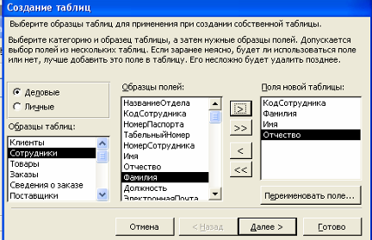

Определение необходимых в таблице полей
Каждая таблица содержит информацию на отдельную тему, а каждое поле в таблице содержит отдельные сведения по теме таблицы. Например, в таблице с данными о клиенте могут содержаться поля с названием компании, адресом, городом, страной и номером телефона. При разработке полей для каждой таблицы необходимо помнить:
- Каждое поле должно быть связано с темой таблицы.
- Не рекомендуется включать в таблицу данные, которые являются результатом выражения.
- В таблице должна присутствовать вся необходимая информация.
- Информацию следует разбивать на наименьшие логические единицы (Например, поля «Имя» и «Фамилия», а не общее поле «Имя»).
Задание индивидуального значения каждому полю
С тем чтобы Microsoft Access мог связать данные из разных таблиц, например, данные о клиенте и его заказы, каждая таблица должна содержать поле или набор полей, которые будут задавать индивидуальное значение каждой записи в таблице. Такое поле или набор полей называют основным ключом.
Определение связей между таблицами.
После распределения данных по таблицам и определения ключевых полей необходимо выбрать схему для связи данных в разных таблицах. Для этого нужно определить связи между таблицами.
Желательно изучить связи между таблицами в уже существующей базе данных.
Обновление структуры базы данных.
После проектирования таблиц, полей и связей необходимо еще раз просмотреть структуру базы данных и выявить возможные недочеты. Желательно это сделать на данном этапе, пока таблицы не заполнены данными.
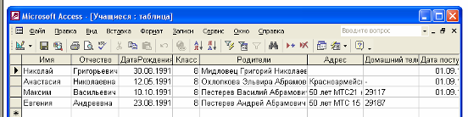
Для проверки необходимо создать несколько таблиц, определить связи между ними и ввести несколько записей в каждую таблицу, затем посмотреть, отвечает ли база данных поставленным требованиям. Рекомендуется также создать черновые выходные формы и отчеты и проверить, выдают ли они требуемую информацию. Кроме того, необходимо исключить из таблиц все возможные повторения данных.

Добавление данных и создание других объектов базы данных
Если структуры таблиц отвечают поставленным требованиям, то можно вводить все данные. Затем можно создавать любые запросы, формы, отчеты, макросы и модули.
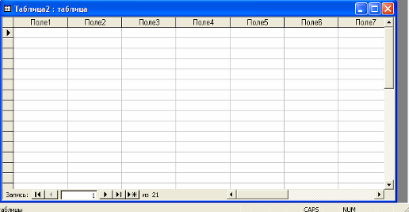

Использование средств анализа в Microsoft Access
В Microsoft Access существует два инструмента для усовершенствования структуры баз данных. Мастер анализа таблиц исследует таблицу, в случае необходимости предлагает новую ее структуру и связи, а также переделывает ее.
Анализатор быстродействия исследует всю базу данных, дает рекомендации по ее улучшению, а также осуществляет их.

2.4. Формы
Формы используются для различных целей. Большая часть данных, представленных в форме, берется из таблицы или запроса.
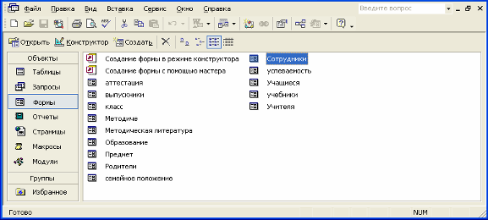
Другая информация, несвязанная ни с таблицей, ни с запросом, хранится в макете формы. Для создания связи между формой и записями таблицы, являющейся источником данных формы, используются графические объекты, называемые элементами управления. Чаще всего для отображения и ввода данных используется поле.
Создание формы с помощью автоформы.
Автоформа создает форму, в которой отображаются все поля и записи выбранной таблицы или запроса. Каждое поле расположено на отдельной строке, с левой стороны от которой отображается надпись к данному полю.
1. В окне базы данных выберите вкладку Таблицы или Запросы.
2. Выберите таблицу или запрос, на основе которых необходимо создать форму, или откройте их в любом режиме.
3. Нажмите кнопку раскрытия списка рядом с кнопкой Новый объект на панели инструментов и выберите элемент Автоформа..
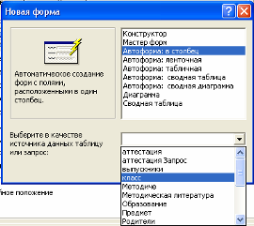

При выборе элементов Автоформа: в столбец, Автоформа: ленточная или Автоформа: табличная форма создается автоматически.
Изменить созданную форму можно в режиме конструктора.
Мастер форм
Использование мастера форм — это наиболее простой и бтрый способ создания формы, содержащей данные из нескольких таблиц. Мастер форм ускоряет процесс создания форм, выполняя автоматически всю основную работу. В певом окне мастера форм можно выбрать поля, которые должны быть включены в форму. Это могут быть поля из одной или нескольких таблиц.
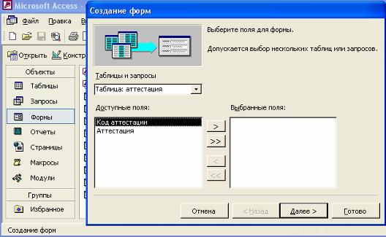
- В окне базы данных выберите Формы в списке Объекты.
- Нажмите кнопку Создать на панели инструментов окна базы данных.
- В диалоговом окне Новая форма выберите нужного мастера. Описание мастера появляется в левой части диалогового окна.
- Выберите имя таблицы или другого источника записей, содержащего данные, на которых должна быть основана форма.
Примечание. Если в списке выбран «Мастер форм» или «Сводная таблица», то этот шаг не обязателен — источник записей для формы можно указать позднее.
- Нажмите кнопку OK.
- Следуйте инструкциям мастера.
Созданную форму можно изменить в режиме конструктора, сводной таблицы или сводной диаграммы.
Примечания
- Для добавления полей из нескольких таблиц или запросов в форму не нажимайте кнопки Далее или Готово после выбора полей из первой таблицы или запроса в мастере форм. Повторяйте шаги, которые необходимы для выбора таблицы или запроса и указания полей, пока в форму не будут включены все нужные поля.
- Если была выбрана одна из автоформ, то к новой форме будет применен автоформат, который использовался последним (либо в мастере форм, либо с помощью команды Автоформат меню Формат в режиме конструктора).
Форма классы.
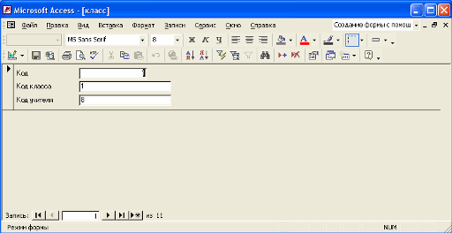

Форма сотрудники

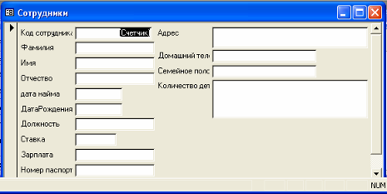
Таким образом, можно создать необходимое вам количество форм.

2.5 .Запросы.
Часто запросы в Microsoft Access создаются автоматически, и пользователю не приходится самостоятельно их создавать.
Для создания запроса, являющегося основой формы или отчета, попытайтесь использовать мастер форм или мастер отчетов. Они служат для создания форм и отчетов.

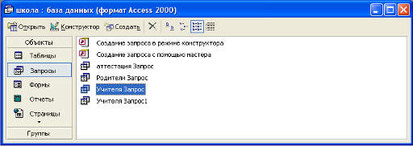
Чтобы упростить создание запросов, которые можно выполнить независимо, либо использовать как базовые для нескольких форм или отчетов, пользуйтесь мастерами запросов. Мастера запросов автоматически выполняют основные действия в зависимости от ответов пользователя на поставленные вопросы. Если было создано несколько запросов, мастера можно также использовать для быстрого создания структуры запроса. Затем для его наладки переключитесь в режим конструктора.
Для создания запросов на основе обычного фильтра, фильтра по выделенному фрагменту или фильтра для поля, сохраните фильтр как запрос.
Если ни один из перечисленных методов не удовлетворяет требованиям, создайте самостоятельно запрос в режиме конструктора.
.Режим конструктора запроса используется для графического изменения структуры запроса. В верхней половине окна выводятся списки полей всех таблиц, включенных в активный запрос, и линии связей между таблицами. В бланке запроса в нижней части окна каждому полю, включенному в запрос, отводится отдельный столбец, что позволяет, например, отображать поля в результатах запроса, сортировать поля или определять условия отбора.
Допустим мы создали какой то запрос и чтобы изменить макет запроса нужно нажать кнопку «Конструктор» и тогда появляется д.о. «<Имя> запрос: запрос на выборку» и так познакомимся с элементами этого окна.
Список полей - используется для добавления полей в активный запрос или фильтра. Для этого следует перенести поле с помощью мыши из списка полей в столбец в бланке запроса.
Строка «Поле» - добавляет поле в результаты активного запроса или фильтра. Для добавления поля в запрос выберите ячейку в этой строке в бланке запроса и выберите поле в раскрывающемся списке.
Строка «Имя таблицы» - указывает таблицу, в которой находится данное поле. Это удобно при определении принадлежности полей тем или иным таблицам в многотабличном запросе или фильтре. Чтобы вывести на экран или скрыть строку Имя таблицы, установите или снимите флажок Имена таблиц в меню Вид.
Строка «Сортировка» - задается порядок сортировки значений управляющего запроса или фильтра: по возрастанию (от 0 до 9, от А до 2, от А до Я), по убыванию (от 9 до 0, от 2 до А, от Я до А) или отсутствие сортировки. Чтобы указать сортировку поля, выберите ячейку в строке Сортировка и укажите порядок сортировки.
Отчеты и автоотчеты
Отчет — это гибкое и эффективное средство для организации данных при выводе на печать. С помощью отчета имеется возможность вывести необходимые сведения в том виде, в котором требуется. Больше всего сведений в отчете берется из базовой таблицы, запроса или инструкции SQL, являющихся источниками данных для отчета. Другие сведения вводятся при разработке отчета. Для создания связи между и его исходными данными применяются элементы управления. Ими могут быть поля, содержащие имена или числа, надписи для заголовков, декоративные линии для графического оформления отчета.
Автоотчет является средством создания отчета, в котором выводятся все поля и записи из базовой таблицы или запроса.
1. В окне базы данных выберите вкладку Отчеты.
2. Нажмите кнопку Создать.
3. В диалоговом окне Новый отчет выберите одного из следующих мастеров.
Автоотчет: в столбец — каждое поле образует отдельную строку с заголовком слева.
Автоотчет: ленточный — поля каждой записи образуют отдельную строку. Заголовки печатаются сверху на каждой странице.
4. Выберите таблицу или запрос, содержащие данные, выводящиеся в отчете.
5. Нажмите кнопку ОК.
Microsoft Access применяет последний автоформат, использованный для создания отчета. Если вы ранее не создавали отчет с помощью мастера или не использовали команду Автоформат из меню Формат, будет применен стандартный автоформат,
Совет. Также можно создать отчет с полями, размещенными в один столбец, базовым источником данных которого являются таблица или запрос, выбранные в окне базы данных. Выберите команду Автоотчет в меню Вставка или нажмите кнопку раскрытия списка рядом с кнопкой Новый объект на панели инструментов и выберите команду Автоотчет. Отчеты, созданные подобным образом, содержат только сами записи (в них нет верхнего и нижнего колонтитулов).
Конструктор отчетов
Это - окно, в котором создается макет отчета.
Для того чтобы открыть отчет в режиме конструктора, следует перейти в окно базы данных, выбрать вкладку Отчеты, выбрать отчет и нажать кнопку Конструктор.
Если отчет уже открыт, то для перехода в режим конструктора следует нажать кнопку Вид на панели инструментов.
Мастер отчетов
Пользователь имеет возможность разработать отчет самостоятельно или создать отчет с помощью мастера. Мастер по разработке отчетов Microsoft Access выполняет всю рутинную работу и позволяет быстро разработать отчет. После вызова мастера выводятся диалоговые окна с приглашением ввести необходимые данные, и отчет создается на основании ответов пользователя. Мастер окажется полезным даже для опытных пользователей, так как позволяет быстро разработать макет, служащий основой создаваемого отчета. После этого можно переключиться в режим конструктора и внести изменения в стандартный макет.
.Создание отчета с помощью мастера
- В окне базы данных выберите вкладку Отчеты.
- Нажмите кнопку Создать.
- В диалоговом окне Новый отчет выберите нужного мастера. Описание действий, выполняемых мастером, выводится в левой половине диалогового окна.
- Выберите имя таблицы или запроса, содержащих данные, по которым строится отчет.
Примечание. Microsoft Access по умолчанию использует эту таблицу или запрос как базовый источник данных для отчета. Однако мастер позволяет изменить источник данных, а также выбрать поля из других таблиц или запросов.

- Нажмите кнопку OK.
- Если на шаге 3 выбран мастер отчетов, мастер диаграмм или мастер наклеек, выполняйте инструкции мастера, выводящиеся в диалоговом окне. Если выбран один из мастеров автоотчетов, отчет создается автоматически.

Создание отчета без помощи мастера
- В окне базы данных выберите вкладку Отчеты.
- Нажмите кнопку Создать.
- В диалоговом окне Новый отчет выберите пункт Конструктор.
- Выберите имя таблицы или запроса, содержащие данные, по которым строится отчет. (Если требуется создать свободный отчет, не выбирайте имя из списка).
- Для того чтобы использовать в отчете данные из нескольких таблиц, создавайте отчет на основе запроса.
5. Нажмите кнопку OK.

Печать отчета
Перед тем как открывать отчет в первый раз, рекомендуется проверить ориентацию страницы, размеры полей и другие параметры страницы.
- Выберите отчет в окне базы данных или откройте отчет в режиме конструктора, режиме предварительного просмотра или режиме просмотра образца.
- Выберите в меню Файл команду Печать.
- Укажите требуемые значения параметров в диалоговом окне Печать.
- В группе Принтер выберите принтер.
- В группе Печатать выберите печать всего отчета или определенного диапазона страниц.
- В группе Копии укажите число печатающихся копий и, при необходимости, печать с раскладкой по копиям.
- Нажмите кнопку OK.
- Для вывода отчета на печать без открытия диалогового окна нажмите кнопку Печать на панели инструментов.
Выводы по II главе. С помощью СУБД Microsoft Access нами создана база данных содержащая такие таблицы: учителя, учащиеся, успеваемость, выпускники, сотрудники, семейное положение, образование, аттестация, класс, родители, предмет, методическое объединение, методическая литература, учебники. Нами также разработаны 14 форм на основе таблиц. 2 запроса, 1 отчет.

Заключение
Базы данных (БД) составляют в настоящее время основу компьютерного обеспечения информационных процессов, входящих практически во все сферы человеческой деятельности. Также они являются эффективным средством представления структур данных и манипулирования ими. Программное обеспечение реляционных моделей представляет собой естественный для пользователя способ представления информации в виде двумерных таблиц. Наиболее популярная СУБД Microsoft Access объединяет сведения из разных источников в одной реляционной базе данных. Microsoft Access, поддерживаются два способа создания базы данных. Имеется возможность создать пустую базу данных, а затем добавить в нее таблицы, формы, отчеты и другие объекты. Такой способ является наиболее гибким, но требует отдельного определения каждого элемента базы данных. Имеется также возможность сразу создать с помощью мастера базу данных определенного типа со всеми необходимыми таблицами, формами и отчетами. Проделанная работа по дипломной работе позволяет сделать следующие выводы:
Создание базы данных школы должно начинаться с изучения информационных потребностей конкретных категории пользователей.
В ходе выполнения дипломной работы был создан прототип базы данных малокомплектной сельской школы состоящая из 14 взаимосвязанных таблиц, 14 форм, 3 запросов, 1 отчета для поддержки административно-управленческой деятельности. Но исходя из информации, которая хранится в базе данных, конкретный пользователь может создать свои запросы и отчеты.
Изучение функциональных обязанностей администрации образовательного учреждения показало, что для информационной поддержки их деятельности необходимо иметь систему баз данных, но для малокомплектной сельской школы можно ограничиться только несколькими базами данных и эти базы данных могут быть быстро созданы с помощью СУБД Microsoft Access. Исходя из выше изложенного, создание базы данных малокомплектной сельской школы возможно на основе СУБД Access.
Полученный опыт по дипломной работе позволяет в любом образовательном малокомплектном учреждении, ознакомившись с его работой, создать прототип модели базы данных при условии дальнейшего изучения СУБД.

Литература:
- Аладышев С.С. Технология структурирования информационных массивов в деятельности директора школы. //Электронный журнал всероссийской научной конференции «Инновации в системе педагогического образования» (18-19 ноября 1999 г.).
- Беспалько В.П. Образование и обчение с участием компьютеров (педагогика третьего тысячелетия). – М.: Издательство Московского психолого-социального института; Воронеж: издательство НПО «МОДЭК», 2002.-352 с.
- Бешенков С.А. Информатики. Системный курс. Учебник для 11 класса гуманитарного профиля. / Бешенков С.А., Кузьмина Н.В., Ракитина Е.А. – М.: Бином. Лаборатория Знаний, 2002. -200с.
- Бешенков С.А. Моделирование и формализация. Методическое пособие /Бешенков С.А. - М.: Издательство: БИНОМ 2002. - 336 С.
- Богданов – Катьков Н.В., Орлов А.А. Интернет: Новейший справочник./ Богданов – Катьков Н.В., Орлов А.А. – М.: Изд-во Эксмо; СПб.: Сова, 2003. -928с.
- Вербицкая Н.О. Информационные технологии для руководителей образовательных учреждений:возможности витагенного образовательного курса. Уральский государственный педагогический университет (УрГПУ), г.Екатеринбург http://ito.edu.ru/1999/IV/IV5.html
- Волошина Т.П. Базы данных. Создание форм и отчетов (на примере ACCESS). Описание программы ведения электронной школьной документации. Уральский государственный профессионально-педагогический университет. Кафедра информационных технологий. Интернет.
- Гейн А.Г., А.И. Сенокосов, Н.А. Юнерман. Информатика: учеб. Пособие для 10-11 кл. общеобразоват. учреждений / Гейн А.Г., А.И. Сенокосов, Н.А. Юнерман. – 2-изд. – М.: Просвещение, 2001. – 255 с.
- Грабадуров В.А. Информационные технологии для менеджеров./ Грабадуров В.А. – М.: Финансы и статистика, 2001. – 368с.
- Журин А.А. Access 2000. краткие инструкции для новичков (Компьютер для начинающих). / Журин А.А. – М.: «АКВАРИУМ ЛТД», 2001. – 128с.
- Захарова И.Г. Информационные технологии в образовании: Учеб. Пособие для студ. Высш. Пед. Учеб. Заведений. / Захарова И.Г. – М.: Издательский центр «Академия», 2003. -192с.
- Золотова С.И. Практикум по Access./ Золотова С.И. //Информатика и образование. – 2002. - №12. – с.13-23.
- Иванов В. Microsoft Office System 2003: Учебный курс./ Иванов В. – СПб.: Питер; Киев: Издательская группа BHV, 2004. – 640с.
- Извозчиков В.А. Школа информационной цивилизации «Интеллект- XXI»: Над чем думать, что знать и что делать директору школы. / Извозчиков В.А., Тумалева Е.А.; /Под общ. ред. Извозчикова В.А. – М.: Просвещение, 2002. – 108с.
- Интернет. Один из подходов к комплексной автоматизации административной и финансово-хозяйственной деятельности образовательных учреждений. Лозицкий И. Г. —генеральный директор ООО «ФинПромМаркет-ХХI» (ИВЦ Аверс) Заичко В.А. – заместитель генерального директора ООО «ФинПромМаркет-ХХI» (ИВЦ Аверс).
- Интернет. Справочная книга руководителя. /Под. Общей редакцией Крупнова А.Е. – М.: ФИОРД, 1998. -303с.
- Информатика. 10-11 класс /Под ред. Н.В. Макаровой. – СПб: Издательство «Питер», 2000. – 304с.
- Информатика. Учебник/Под ред. Проф. Н.В. Макаровой.-М.:,Финансы и статистика,1997, С.47
- Кетков Ю.А., Кетков А.Ю., Шапошников Д.Е. Персональный компьютер: Школьная энциклопедия. / Кетков Ю.А., Кетков А.Ю., Шапошников Д.Е. – М.: Большая Российская Энциклопедия, 1998. -440с.
- Коляда М.Г. Окно в удивительный мир информатики. / Коляда М.Г. – Д.: Сталкер, 1999. -448с.
- Компьютер для студентов, аспирантов и преподавателей. Самоучитель. /Под ре. Комягина В.Б. Учебное пособие – М.: Издательство ТРИУМФ, 2002 – 656с.
- Кушниренко А.Г., Лебедев Г.В. 12 лекций о том, для чего нужен школьный курс информатики, и как его преподавать. Методическое пособие./ Кушниренко А.Г., Лебедев Г.В. – М.: Лаборатория Базовых Знаний, 2000. – 464с.
- Левин А. Самоучитель работы на компьютере. 5-е издание, исправленное и дополненное. / Левин А. – М.: Нолидж, 1999. – 624с.
- Леонтьев В. Новейшая энциклопедия персонального компьютера./ Леонтьев В. – М.: ОЛМА- ПРЕСС, 1999. -640с.
- Ливчак А.Б., Гейн.А.Г. Лекции по базам данных. // Информатика. Первое сентября.-2003. - , №11.- с.18- 20.
- Ливчак А.Б., Гейн.А.Г. Лекции по базам данных. // Информатика. Первое сентября.-2003. - , №15.- с.11- 18.
- Ливчак А.Б., Гейн.А.Г. Лекции по базам данных. // Информатика. Первое сентября.-2003. - , №17.- с.13- 20.
- Ливчак А.Б., Гейн.А.Г. Лекции по базам данных. // Информатика. Первое сентября.-2003. - , №19.- с.6- 10.
- Ливчак А.Б., Гейн.А.Г. Лекции по базам данных. // Информатика. Первое сентября.-2003. - №1.- с.3-8.
- Ливчак А.Б., Гейн.А.Г. Лекции по базам данных. // Информатика. Первое сентября.-2003. - , №3.- с.3- 6.
- Ливчак А.Б., Гейн.А.Г. Лекции по базам данных. // Информатика. Первое сентября.-2003. - , №5.- с.3- 6.
- Ливчак А.Б., Гейн.А.Г. Лекции по базам данных. // Информатика. Первое сентября.-2003. - , №7.- с.3- 6.
- Ливчак А.Б., Гейн.А.Г. Лекции по базам данных. // Информатика. Первое сентября.-2003. - , №9.- с.18- 21.
- Литвин П., Гетц К., Гунделой М. Разработка корпоративных приложений в Access 2002. Для профессионалов (+CD ). – СПб.: Питер; Киев: BHV, 2003. – 848 с.
- Могилев А.В., Пак Н.И., Хеннер Е.К. Информатика. / Могилев А.В., Пак Н.И., Хеннер Е.К. – СПб.: Питер, 2003.- 568 с.
- Михайлова Е.И. О состоянии и перспективах развития информатизации образования в республике Саха (Якутия). / Михайлова Е.И. // Информатика и образование. – 2000. - №9. – с.7-9.

Организация и содержание работы с руководителями общеобразовательных учреждений в условиях модернизации образования (Методическое письмо). Управление образования и науки Белгородской области Белгородский региональный институт повышения квалификации и профессиональной переподготовки специалистов. http://ipkps.bsu.edu.ru/source/metodics/rekom_04/kadr.doc
- Пасько В., Колесников А. Самоучитель работы на персональном компьютере. / Пасько В., Колесников А. – К.: Издательская группа BHV, 1999. -448с.
- Першиков В.И., Савенков В.М. Толковый словарь по информатике. / Першиков В.И., Савенков В.М. – М.: Финансы и статистика, 1991. – 543с.
- Петров В.Н. Информационные системы.- СПб.: Питер, 2003.- 688 с.
- Рихтер Дж. Windows для профессионалов: создание эффективных Win 32 – приложений с учетом специфики 64-разрядной версии Windows. Пер. с анг./ Рихтер Дж. -4-е изд. – СПб: Питер; М.: Издательско-торговый дом «Русская Редакция», 2004.- 749с.
- Сайт ЛИТ БАРС « ПО для образования » Школьный офис.htm
- Семакин И.Г. Информатика. 11-й класс / И.Г. Семакин, Е.К. Хеннер – М.: Лаборатория Базовых Знаний, 2002. – 144 с.
- Симонович С.В., Евсеев Г.А., Алексеев А.Г. Windows: лаборатория мастера: Практическое руководство по эффективным приемам работы с компьютером. – М.: АСТ – ПРЕСС: Инфорком - Пресс, 2000. – 656с.
- Симонович С.В., Евсеев Г.А., Алексеев А.Г. Специальная информатика: Учебное пособие – М.: АСТ- ПРЕСС КНИГА, 2004. – 480 с.
- Синклер А. Большой толковый словарь компьютерных терминов. Русско-английский, англо-русский. / Синклер А. – М.: Вече, АСТ, 1998Ю -512с.
- Создание базы данных. http://samlit.samara.ru/lessons/informatika/liburkin/of5.htm
- Степанов А.Н. Информатика. 3-е изд. /Степанов А.Н. СПб.: Питер, 2003.-608с.
- Третьяков П.И. Управление школой по результатам.-М.:,Новая школа,1997, С.78
- ШКОЛЬНОЕ ИНФОРМАЦИОННОЕ ОБРАЗОВАТЕЛЬНОЕ ПРОСТРАНСТВО (ИЗ ОПЫТА РАБОТЫ) Долганова Ольга Михайловна Муниципальное общеобразовательное учреждение "Средняя общеобразовательная школа № 9" (МОУ "СОШ № 9"), г. Чайковский.

Приложение 1.
Обычно современная СУБД содержит следующие компоненты (см. рис.):

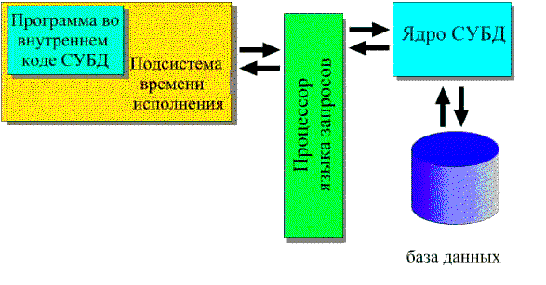

Приложение 2

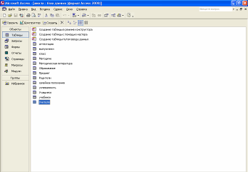

Приложение3

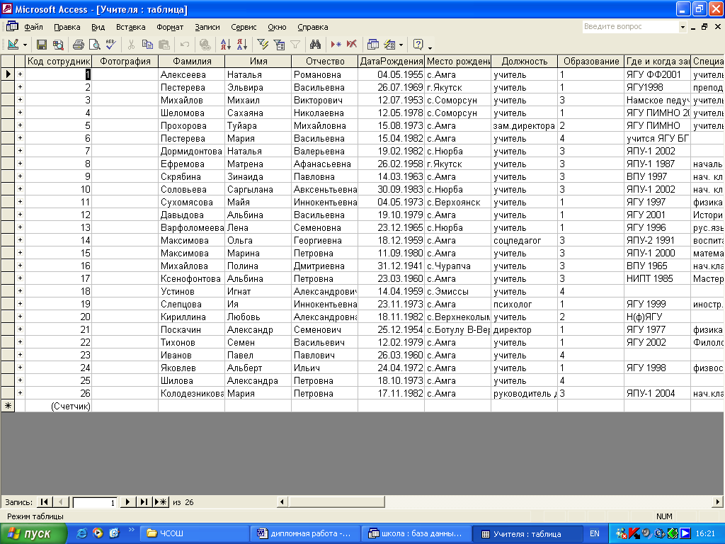

Приложение 4

